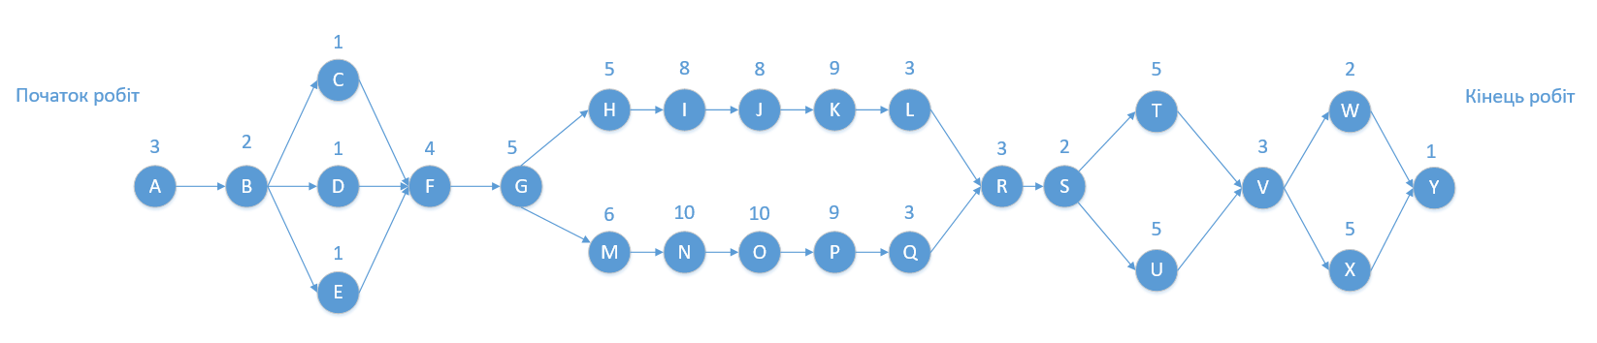

|  |  |
| --- | --- |
| Етапи | Літера на діаграмі |
| Формування вимог | А |
| Опис концепції | В |
| Фіксація очікувань | C |
| Створення WBS | D |
| Аналіз ризиків | E |
| Технічне завдання | F |
| Ескізний проект | G |
| Розробка домашньої сторінки | H |
| Розробка сторінки пошуку кімнати | I |
| Розробка сторінки кімнати | J |
| Розробка чату | K |
| Тестування верстки | L |
| Розробка інструментів адміністрування | M |
| Розробка бази даних | N |
| Розробка інструментів створення кімнати | O |
| Розробка інструментів синхронізації відео-потоку | P |
| Тестування функціоналу сайту | Q |
| Тестування синхронізації | R |
| Стрес-тестування | S |
| Виправлення багів front-end частини | T |
| Виправлення багів back-end частини | U |
| Тестування виправлення частин | V |
| Написання звітної документації | W |
| Впровадження | X |
| Захист курсового проекту | Y |

Критичний шлях: A, B, D, F, G, M, N, O, P, Q, R, S, T, U, V, X, Y = 72 дня